**PLAN DE CLASE/NOTA TÉCNICA**

**NIVEL: PRIMARIA**

**MARTES 04 OCTUBRE**

**1.- NOMBRE DEL PROFESOR: Ana Lilia Hernández Sánchez GRADO: 3° GRUPO: “A”**

**2.- ASIGNATURA: LECTURA**

**3.- TRIMESTRE: 1°**

**4.- SEMANA: Semana del 03 al 07 de octubre 2022**

**5.- TIEMPO: 20 minutos**

**6.- TEMA: LECTURA LA XKOKOLCHÉ**

**7.- PROPÓSITOS: Que los alumnos lean y comprendan narraciones de diversos géneros**

**8.- COMPETENCIA: Lectura de narraciones de diversos subgéneros**

**9.- APRENDIZAJE ESPERADO: Lee y escucha la lectura de textos narrativos sencillos**

**10.- CONTENIDOS: Lectura de comprensión**

**11.- RECURSOS:** Nota técnica con imágenes y explicación

**12.- MATERIALES:** cuaderno, lápices y colores, plataforma

**13.- IMPLEMENTACIÓN DE ACCIONES DEL P.E.M.C En proceso de autorización**

**14.- INICIO:**

Comenzaremos preguntándoles si saben lo que es una leyenda y qué leyenda conocen

* **Actividad rompe hielo: Les preguntaré si conocen la leyenda del callejón del beso.**
* **Preguntas introductorias: ¿qué leyendas conocen?**

**15.- DESARROLLO:**

**LA XKOKOLCHÉ**

**\*Por número de lista pasarán a leer un fragmento de la lectura, posteriormente la analizarán y realizarán un dibujo referente a la misma.**

**16.- CIERRE:**

**Actividad y Tipo de organización: Individual ( x ) Equipo ( ) Grupal ( )**

**\*Realizarán un dibujo referente a la lectura la xkokolché**

**17.- EVALUACIÓN: Autoevaluación ( ) Coevaluación ( ) Heteroevaluación ( x )**

Se evaluará la actividad realizada en cuaderno y la participación durante la clase con el objetivo identificar si existen dudas sobre la lectura analizada.

* **ACTITUDINAL:** Cumple con su asistencia y participación
* **CONCEPTUAL:** Completa sus actividades en tiempo y forma
* **PROCEDIMENTAL:** Maneja la comprensión lectora

**18.- TAREA:**

**\*Sin tarea**

**PLAN DE CLASE/NOTA TÉCNICA**

**NIVEL: PRIMARIA**

**MARTES 04 OCTUBRE**

**1.- NOMBRE DEL PROFESOR: Ana Lilia Hernández Sánchez GRADO: 3° GRUPO: “A”**

**2.- ASIGNATURA: ESPAÑOL**

**3.- TRIMESTRE: 1°**

**4.- SEMANA: Semana del 03 al 07 de octubre 2022**

**5.- TIEMPO: 50 minutos**

**6.- TEMA: LEER CUENTOS DE LA TRADICIÓN ORAL**

**7.- PROPÓSITOS: Leer narraciones de la tradición literaria infantil para descubrir personajes y lugares donde viven.**

**8.- COMPETENCIA: Lectura**

**9.- APRENDIZAJE ESPERADO: Reconoce los personajes principales de una narración literaria infantil**

**10.- CONTENIDOS: Producción e interpretación de textos.**

**11.- RECURSOS:** Nota técnica con imágenes y explicación

**12.- MATERIALES:** cuaderno, lápices y colores, plataforma

**13.- IMPLEMENTACIÓN DE ACCIONES DEL P.E.M.C En proceso de autorización**

**14.- INICIO:**

Comenzaré realizando la lectura del cuento “el chapulín brujo”

* **Actividad rompe hielo: Lectura del cuento**
* **Preguntas introductorias: ¿recuerdan cuáles son las partes del cuento? ¿quién fue el personajes o personajes principales de la historia?**

**15.- DESARROLLO:**

**LEER CUENTOS DE LA TRADICIÓN ORAL**

**“El chapulín brujo”**

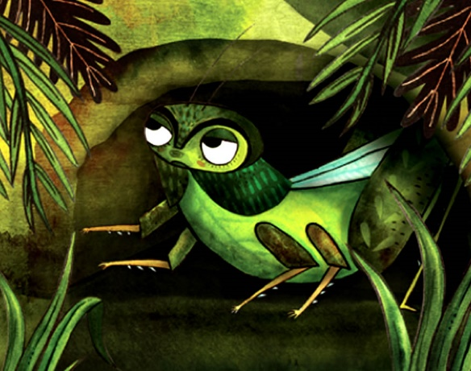

**16.- CIERRE:**

**Actividad y Tipo de organización: Individual ( x ) Equipo ( ) Grupal ( )**

**\*Resolver páginas 17 a la 19 de tu libro ESPAÑOL SEP**

**NOTA: Las preguntas se contestan en el cuaderno (poner fecha y página del libro)**

**17.- EVALUACIÓN: Autoevaluación ( ) Coevaluación ( x ) Heteroevaluación ( )**

Se evaluará la actividad realizada en cuaderno y la participación durante la clase con el objetivo identificar si existen dudas sobre el tema visto.

* **ACTITUDINAL:** Cumple con su asistencia y participación
* **CONCEPTUAL:** Completa sus actividades en tiempo y forma
* **PROCEDIMENTAL:** Maneja la estructura de los cuentos

**18.- TAREA:**

**\*Sin tarea**

**PLAN DE CLASE/NOTA TÉCNICA**

**NIVEL: PRIMARIA**

**MARTES 04 OCTUBRE**

**1.- NOMBRE DEL PROFESOR: Ana Lilia Hernández Sánchez GRADO: 3° GRUPO: “A”**

**2.- ASIGNATURA: MATEMÁTICAS**

**3.- TRIMESTRE: 1°**

**4.- SEMANA: Semana del 03 al 07 de octubre 2022**

**5.- TIEMPO: 50 minutos**

**6.- TEMA: VALOR POSICIONAL “EL TABLERO DE CANICAS”**

**7.- PROPÓSITOS: Identificar el valor posicional de los números a través de juegos de mesa**

**8.- COMPETENCIA: Número y álgebra**

**9.- APRENDIZAJE ESPERADO: Identifica el valor de los números a partir de su posición**

**10.- CONTENIDOS: Números**

**11.- RECURSOS:** Nota técnica con imágenes y explicación

**12.- MATERIALES:** cuaderno, lápices y colores, plataforma

**13.- IMPLEMENTACIÓN DE ACCIONES DEL P.E.M.C. En proceso de autorización**

**14.- INICIO:**

Comenzaremos realizando una breve retroalimentación sobre el valor posicional de los números.

* **Actividad rompe hielo: Actividad en el pizarrón para identificar unidades, decenas y centenas.**
* **Preguntas introductorias: ¿Cuánto vale una decena, una centena u una unidad de millar?**

**15.- DESARROLLO:**

**EL TABLERO DE CANICAS**

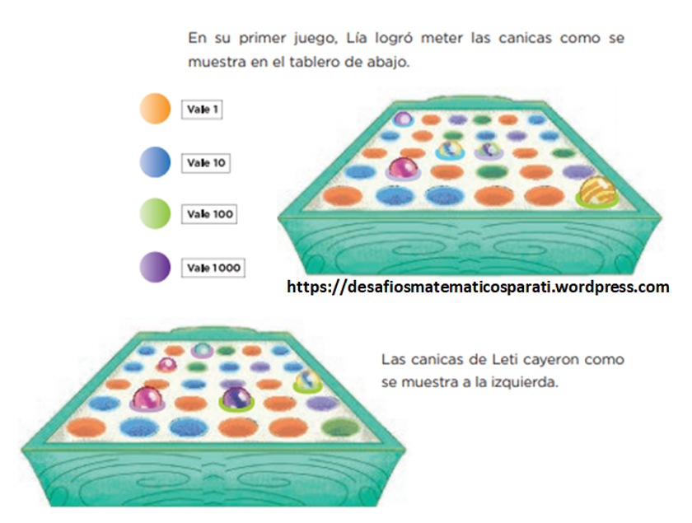

* **Después de recordar el valor posicional de los números, contestarán páginas 12 a 14 de su libro DESAFIOS MATEMÁTICOS SEP.**

**16.- CIERRE:**

**Actividad y Tipo de organización: Individual ( ) Equipo ( X ) Grupal ( )**

**\*Contesta páginas 12 a 14 de tu libro DESAFIOS MATEMÁTICOS SEP**

**17.- EVALUACIÓN: Autoevaluación ( ) Coevaluación ( X ) Heteroevaluación ( )**

Se evaluará la actividad realizada en cuaderno y la participación durante la clase con el objetivo identificar si existen dudas con respecto al tema de las sumas y restas.

* **ACTITUDINAL:** Cumple con su asistencia y participación
* **CONCEPTUAL:** Completa sus actividades en tiempo y forma
* **PROCEDIMENTAL:** Maneja de manera correcta el orden de los números naturales

**18.- TAREA:**

**\*Sin tarea**

Como todo conflicto, la guerra fría tenía que terminar, aquí están los principales motivos por los que se puso fin a este estado de tensión que tuvo al mundo desde 1947 a 1991

**DESARROLLO:**

Como todo conflicto, la guerra fría tenía que terminar, aquí están los principales motivos por los que se puso fin a este estado de tensión que tuvo al mundo desde 1947 a 1991

**DESARROLLO:**